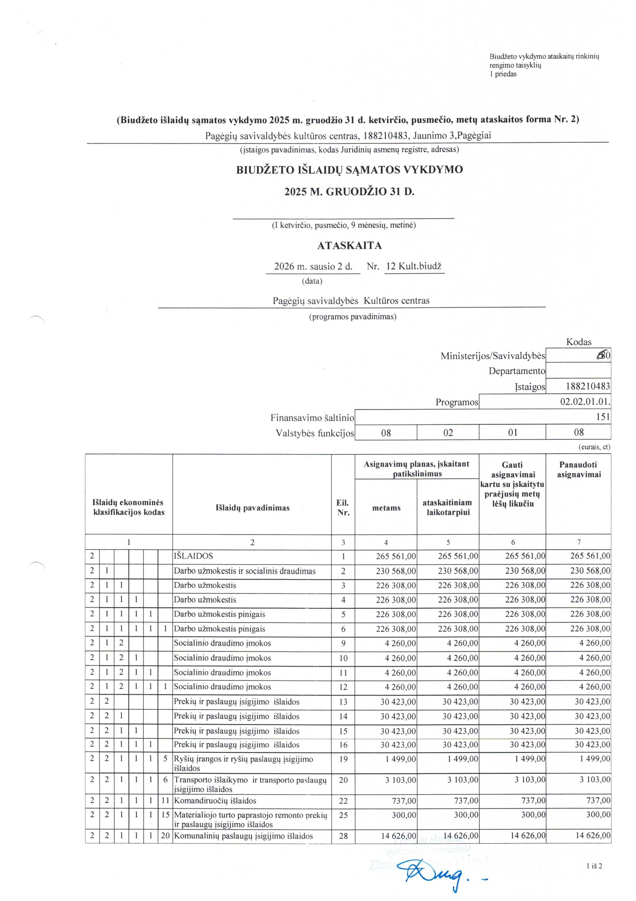
PATVIRTINTA
Pagėgių savivaldybės tarybos
2026 m. gegužės 14 d.
sprendimu Nr. T-59
